Vamos aqui então, mostrar como é realizada a criação de roteiros. Mas, primeiramente, para que serve esse roteiro? A criação do roteiro, se destina especificamente ao aplicativo desenvolvido para estar lhe auxiliando ao apresentar sua unidade escolar aos pais. Todo roteiro criado, aparecerá no aplicativo com todos os dados e imagens que você selecionou.
Acompanhe através dos prints a seguir, a criação de um roteiro, adicionando título, tópicos, imagens, descrição e benefícios.

° Ao acessar o ACRM, clique na opção de roteiros e então vá na opção “criar novo roteiro”;

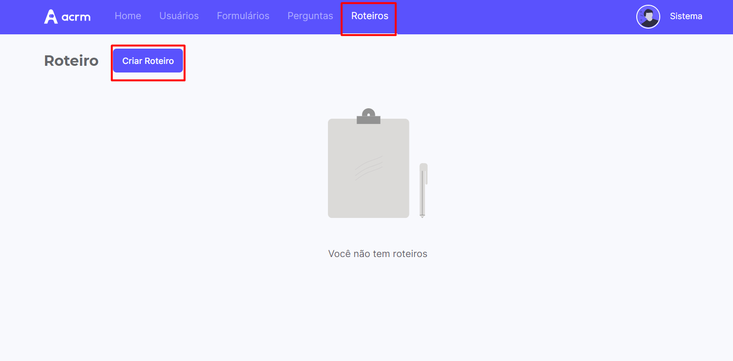

° Nessa parte, selecione a sua entidade caso atenda a união, caso contrário, ele já estará identificado com o seu campo. Selecione sua escola e também o nome do roteiro. OBS: Sempre lembre de adicionar sua escola, caso deixe em branco, ele aplicará esse roteiro em todo seu campo. Mas caso você deseje aplicar ao campo, apenas deixe em branco.

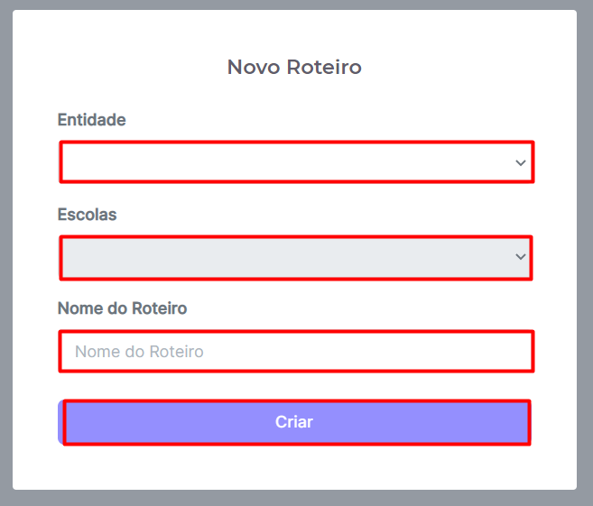

Exemplo:
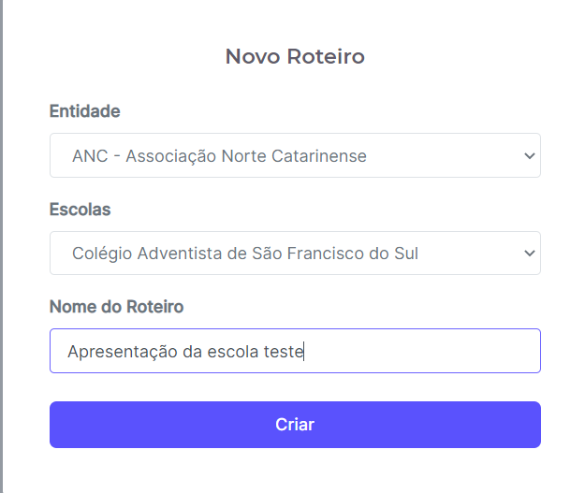

° Feito isso, seu roteiro estará criado, mas, ainda vamos prosseguir para adicionar os tópicos dentro do seu roteiro;

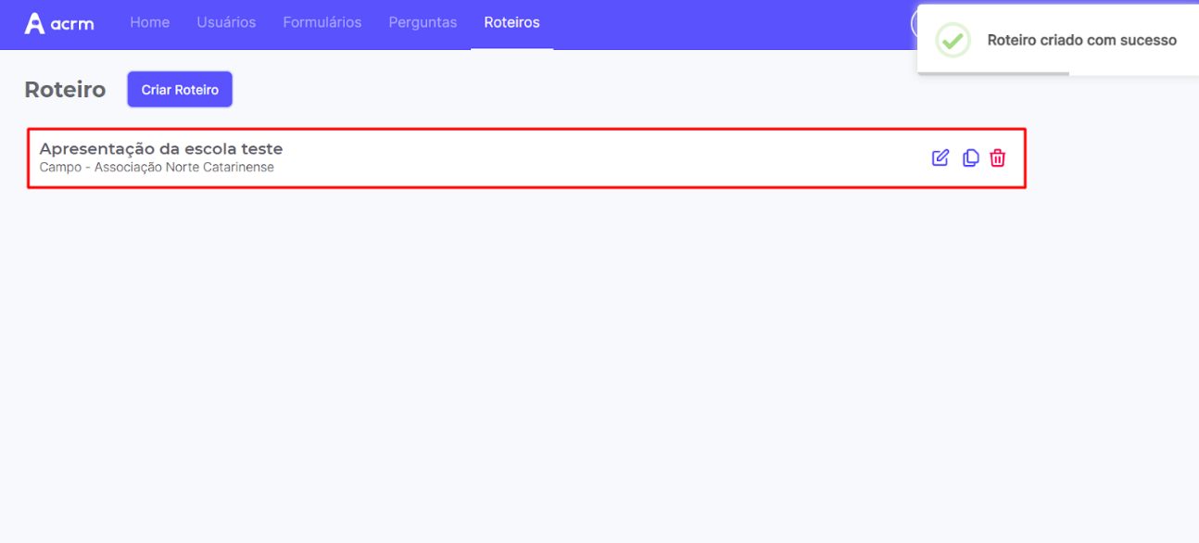

° Clique em cima do seu roteiro, quando for recém adicionado, aparecerá que não existe tópicos dentro dele e então vá na opção de “novo tópico” ;
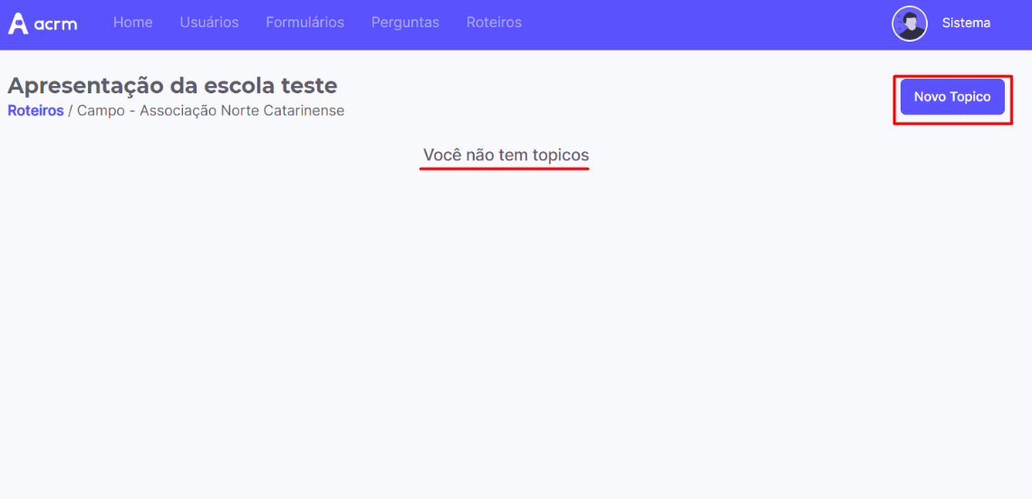

° Abrindo o tópico, adicione informações em todos os campos a seguir:
-Foto do tópico: Essa será a foto de capa do seu tópico;
-Nome do tópico: Aqui estará o nome que irá aparecer junto a foto capa;
-Ordem: Aqui nessa opção, você irá selecionar em que ordem esse tópico estará, se será o último, ou o primeiro;
-Fotos: Nessa opção, adicione todas as fotos que desejar mostrar para os pais do aluno durante a apresentação do colégio;
-Descrição: Fale sobre esse tópico, apresentando para que ele existe e a sua importância no desenvolvimento do aluno;
-Benefícios: Adicione os benefícios deste tópico, que vantagens ele traz ao aluno;

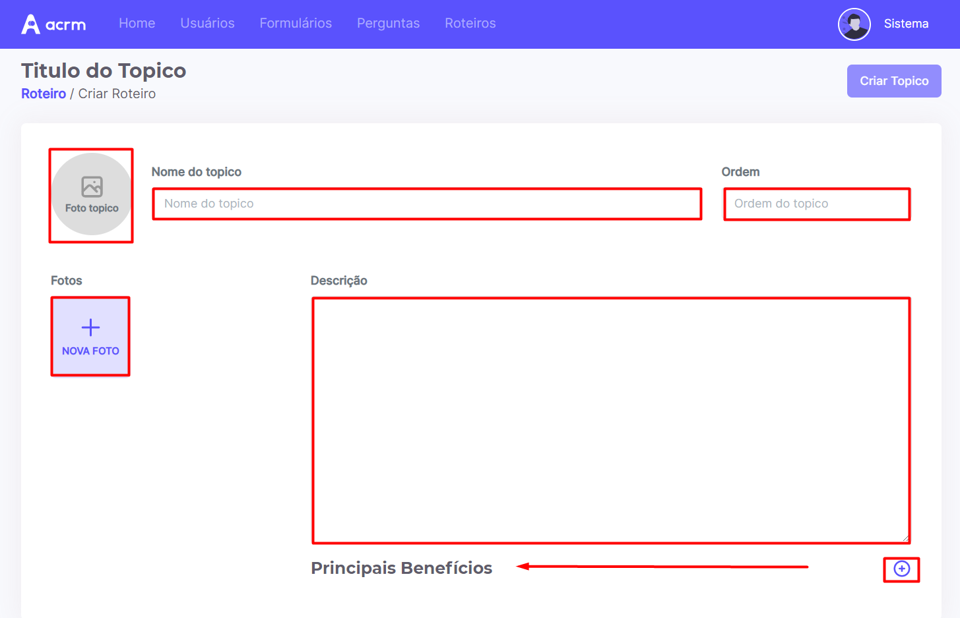

° Finalizando essa parte, clique em “criar tópico” para salvar seu tópico. Segue exemplo abaixo:
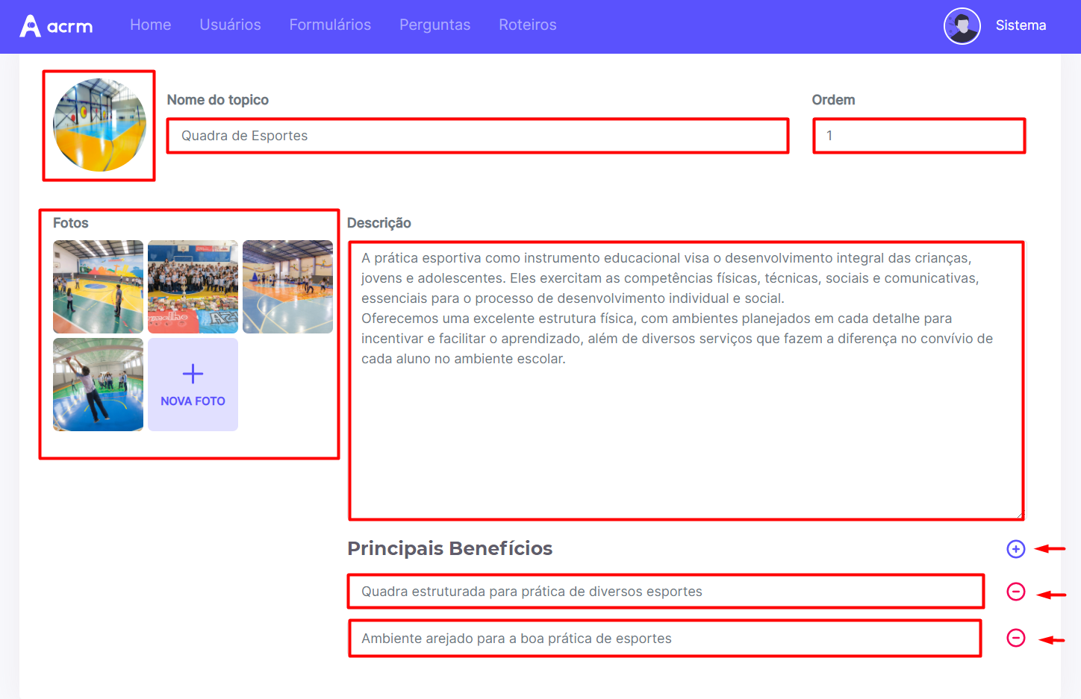

° Os tópicos aparecerão nessa parte superior da tela, caso deseje adicionar mais de um tópico, só acessar a opção “novo tópico”;

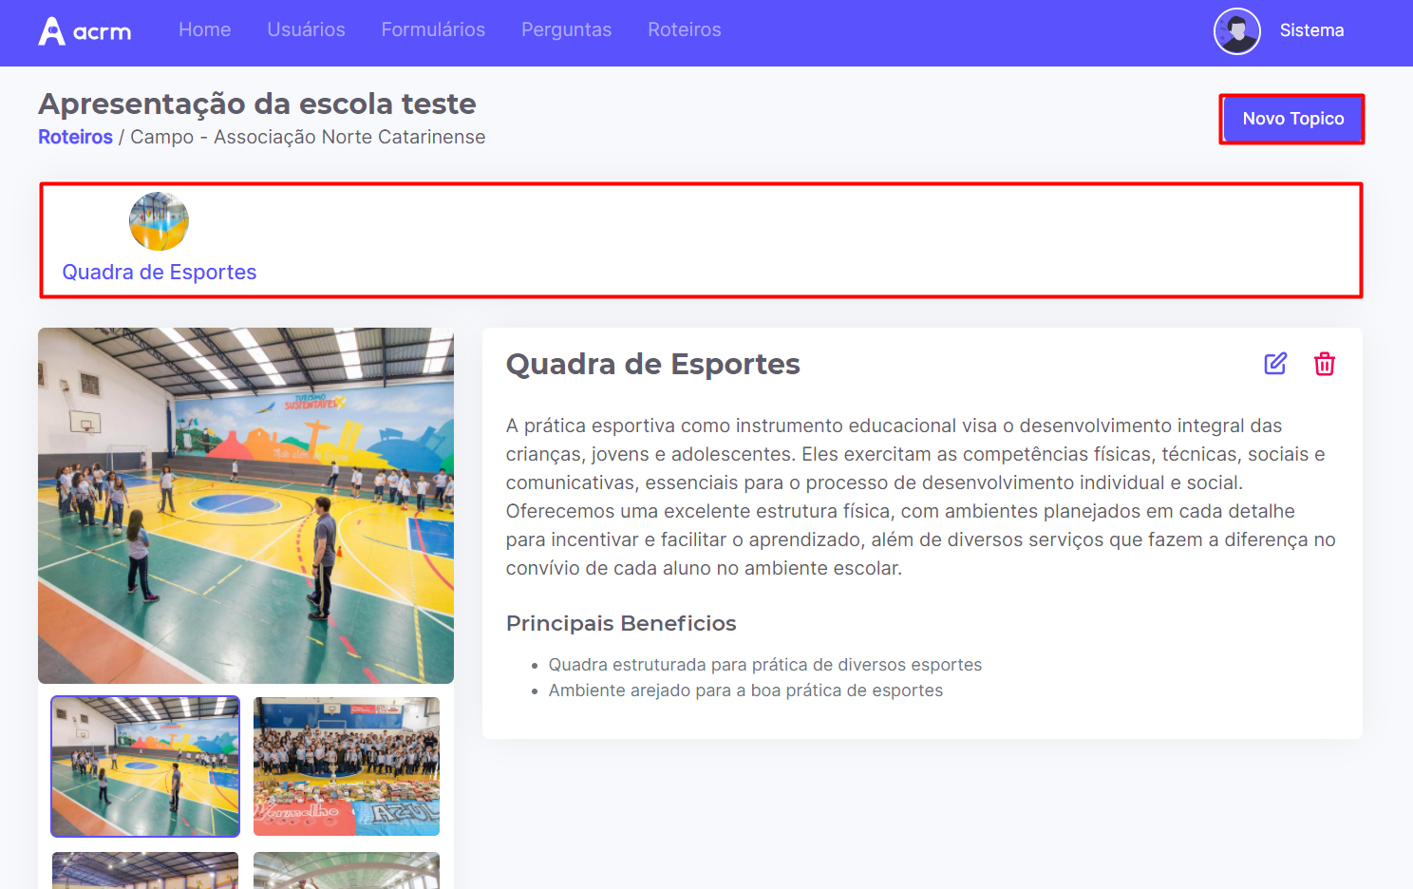

° Seguindo o exemplo abaixo, foi criado mais um tópico para mostrar como irá aparecer;
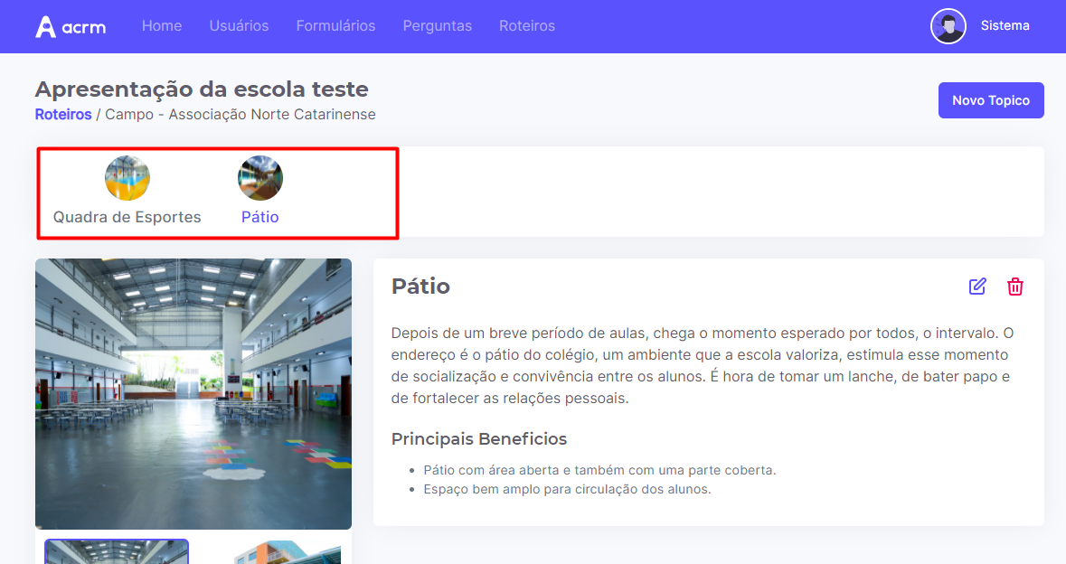

° Existem três opções de alteração no seu roteiro, sendo eles:
-Dados do roteiro: Entidade, nome e nome do roteiro;
-Duplicar: Pode ser feita duplicação desse roteiro, lembrando que apenas irá duplicar dados de descrição e benefícios. Foto de capas e demais imagens não duplicará;
-Excluir roteiro;

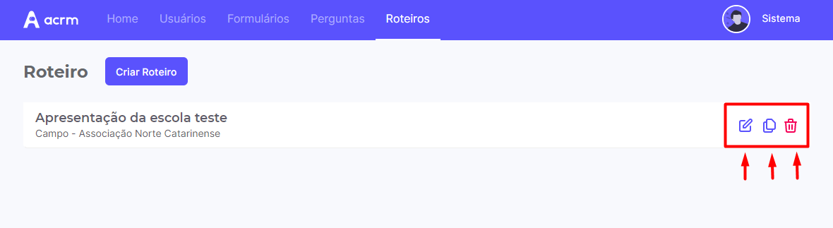

Se caso desejar criar do zero, sem problemas, poderá ser criado um novo roteiro para essa escola;
Seguindo todo esse passo a passo, seu roteiro estará pronto para ser visualizado no app ao apresentar o colégio aos pais, de forma que irá facilitar apresentando pontos importantes sobre a estrutura e funcionamento de sua escola.

